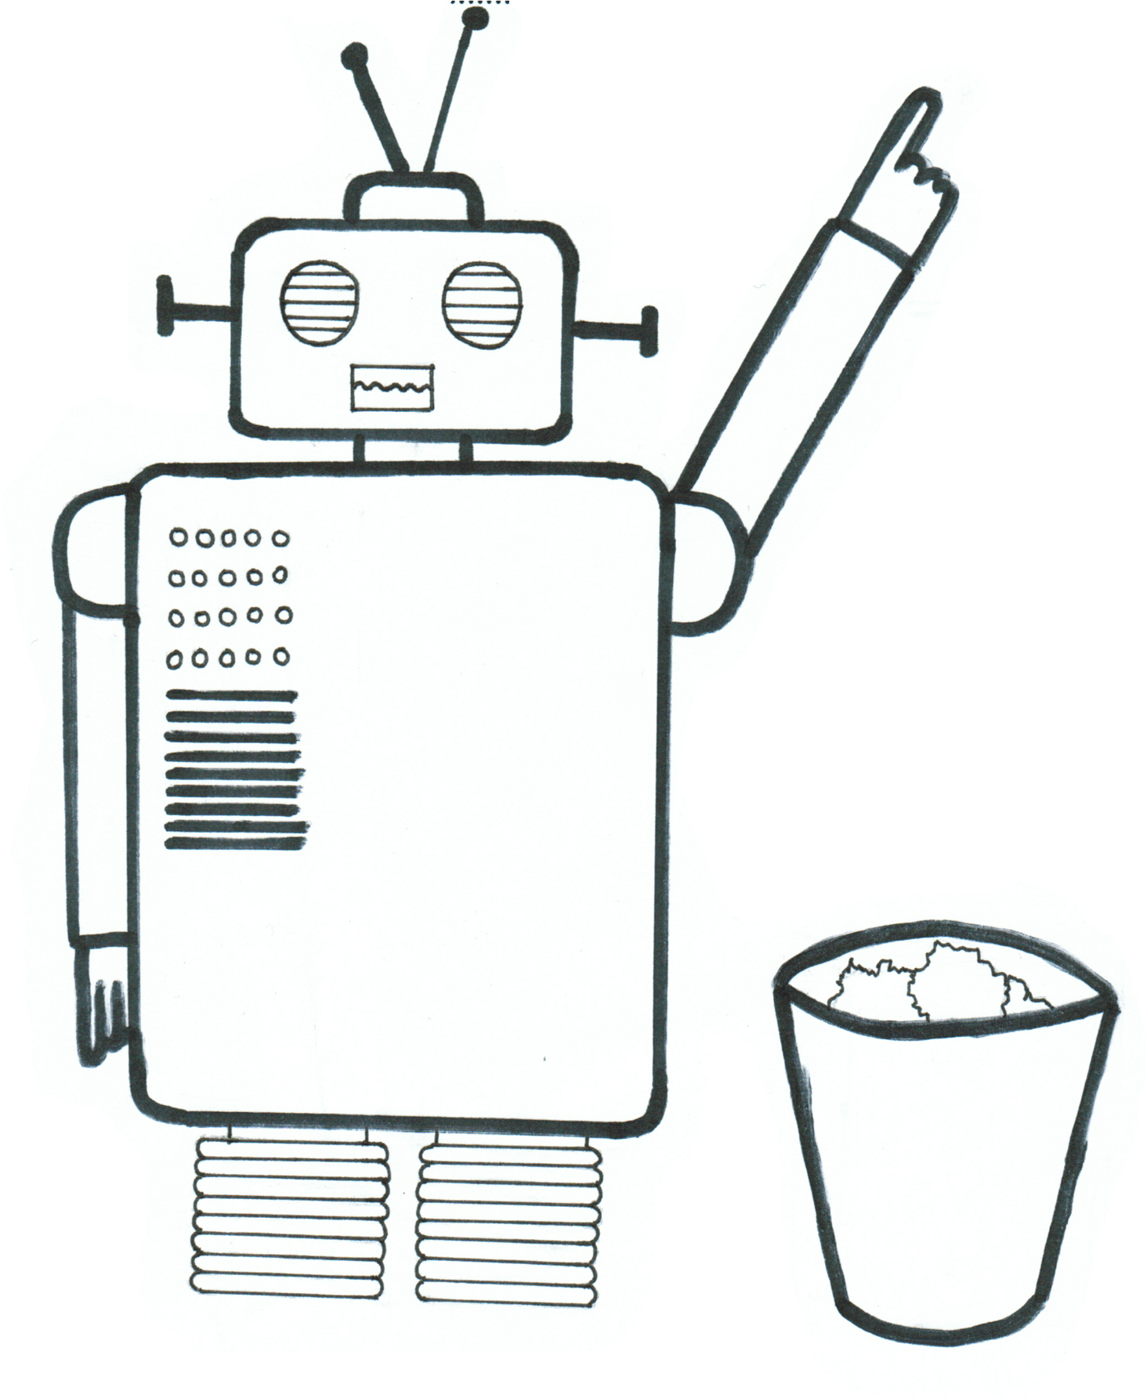
Was war nützlich? ________________________________________________________________
________ __________________
______ __________________
___ __________________
Hiervon möchte ich mehr sehen?
_______________________
_______________________________________________________________________________________________________________________

Was ist mir unklar geblieben?
…………………………………………………………………………………………………………………………………………………………………………………………..
Empfehle ich es meiner Freundin weiter?
.................................
Wie häufig hast du bereits am Girls’Day der TU Darmstadt teilgenommen? ……………….………………………….
Was hat mich besonders beeindruckt?
…………………………………………………………………………………………………………………………………………………………………………………………………………………………

